ГБОУ гимназия № 11 Василеостровского р-на Спб
Т Е Х Н О Л О Г И Ч Е С К А Я К А Р Т А У Р О К А
английского языка в 4 классе по теме: «Место, где мы живем»
в технологии Развивающего обучения
Учитель: Добыш Ирина Витальевна
эл. почта: irinadobish@gmail.com
конт.тел: 8921371548
Учебник: «Звездный английский 4» Баранова К.М., Дули Д. И др.
Тип урока: Комбинированный
Материал к уроку: учебник, раздаточный материал, презентация, видео и аудио записи, игровой материал

Цель урока:создание условий для выполнения учащимися практикоориентированного задания по теме «Описание комнаты»
Задачи:
- обучающие: формирование умения использовать лексику по теме «Квартира, комната», развивать навыки монологического высказывания для описания жилища с использованием предлогов местоположения и грамматических структур, совершенствование навыка аудирования
- развивающие: развивать умение анализировать языковой материал и обобщать, дальнейшее формирование метапредметных умений
- воспитывающие: совершенствовать навыки работы в команде
Планируемые результаты освоения темы:
- личностные: развить творческие способности, проявлять готовность к сотрудничеству, определять потребности в изучении темы
- метапредметные:
- познавательные — извлекать информацию в соответствии с целью, анализировать, сравнивать, классифицировать, определять значение и смысл термина, оптимизировать информацию, переводить информацию в разные виды предъявления
- регулятивные — принимать и сохранять учебное задание, устанавливать последовательность действий по выполнению задания
- коммуникативные — адекватно отвечать на вопросы, работать в паре, группе, участвовать в диалоге
- предметные: активизировать лексику по теме, составлять монологическое высказывание — описание в устной и письменной форме

Этап технологии | Этап урока | Деятельность учителя | Деятельность учеников | Умения
Естественное действие | Организационный момент | Приветствие  Good day, boys and girls!
Естественное действие | 1.1 Актуализация знаний | Предлагается узнать сказочных персонажей (Маша, Маугли, Человек-паук, Каспер) и соотнести в каких жилищах они живут (замок, дом на дереве, небоскреб, изба) и в каких странах.  -Do you know these characters?  Are they at home at the moment?  Where do they live?  Treehouse Cottage Castle Skyscraper  Do they live in one country or in different countries?  -Where can we find these houses?  Создание игровой ситуации посещения замка с привидениями  -There are a lot of castles in Great Britain.  -Do you want to visit one of them?  Welcome to Canterville Castle! | Устанавливают соответствие:  Маша-изба-Россия  Маугли-дерево-Индия  Паук-небоскреб-Америка  Каспер-замок-Британия | Пр.- активизация ЛЕ, изученных ранее  Л.- проявлять интерес к учебной теме  П.- установливать причинно-следственные связи, анализировать, сравнивать, классифицировать
 | 1.2.Самоопределение к деятельности | -Can they live in such room?(in the palace)  -I live in a flat. Do you live in a flat too?  - Look at the picture. -What is it? -Is it a palace?  - Do you like it? - Can you describe it?  -What do we need to talk about it?  Учащимся предлагается посмотреть на картинку с изображением комнаты, определить, что это и оценить свои возможности описать эту картинку.  Составляется сотовая диаграмма необходимых знаний, которая заполняется по ходу урока | Рассматривают картинку с изображением комнаты и оценивают свои возможности описать ее, определяют цель урока и перечень необходимых знаний: типы комнат, мебель, цвет, размер, местоположение и пр. | Пр. совершенствование навыка диалогической речи  Л.- определять потребности в изучении темы, проявлять интерес к учебной теме  П.- установливать причинно-следственные связи, анализировать, сравнивать, классифицировать  Р.- оценивать возможности для выполнения задания
Освоение информации по проблеме | 2 Учебно-познавательная деятельность (обучение) | Предлагается самостоятельное индивидуальное задание на аудирование с заполнением плана замка. (Раздаточный №1)  This is a plan of the castle. Are there a lot of rooms in the castle?  -What rooms are upstairs? Come here and show  -What rooms are downstairs? Show  -How many bathrooms are there in castle?  -How many bedrooms are here? Are they large or small?  -Who lives in the castle?  -What unusual creatures live in the castles sometimes?  One day Joe saw a ghost. It walked around the castle. Joe told about it.  Let’s listen to Joe and draw a line. Take your pencils.  Now we’ll check the way.  Take your plans. Let's follow the ghost.  Физкультминутка | Рассматривают план замка, называют комнаты на 1 и 2 этажах, считают их количество, и рисуют линию движения привидения по замку в соответствии с аудиозаписью.  Самопроверка на основе схемы на доске | Пр.- совершенствование навыка аудирования с извлечением информации  Л.-  П.-извлекать информацию в соответствии с целью  К.-  Р.- принимать и сохранять учебное задание
Освоение информации по проблеме | 2 Учебно-познавательная деятельность (обучение) | Просмотр м/ф с выполнением задания в парах: найти и вычеркнуть из списка названия мебели, которые не увидят в мультфильме (Раздаточный №2)  -Aren’t you afraid? Now let’s come into the castle.  -Look through the words and cross the things we won’t see  -What things did we see there?  -The Ghost run away, but he left some of these things for you.  -Try to guess what it is. Take the things from the bag.  Игровая ситуация и групповая работа: назвать различные виды мебели и выполнить задания на местоположение предметов.  Where is this furniture from?  Find the right room. But don’t open them.  Put them on the box.  Now put the things near the box.  Now put the things on the left.  Now put them on the right.  Now put the things behind the box.  Now put the things in the box. | Достают игрушечную мебель из мешочка(количество мебели равно кол-ву детей) и распределяются на 3 группы (кухня, спальня, гостиная) | Пр.- активизация ЛЕ и составление конструкций с предлогами местоположения  П.- осуществлять поиск информации в соответствии с учебным заданием  К.- работать в паре
Освоение информации по проблеме | Диагностика освоения материала | Групповая работа: расставить мебель в комнате и описать ее  Imagine the box is a room. Put the furniture and describe your rooms.  Here are some sentences to help you.  There is a …….. on the left of the window.  The chair is ………. the table .  It is a …….. on the right of the sofa.  You can see a …….. in this room.  Thank you for your presentations. | Расставляют мебель и описывают комнату с опорой на ключевые фразы | Пр.- Составление устного монолога-описания с опорой на образец  Л.-прявлять позитивное отношение и готовность к сотрудничеству, проявлять творчество при выполнении задания  П.- оптимизировать информацию, предъявлять информацию в устной форме  К.- работать в группе, договариваться, уважительно взаимодействовать  Р.- адекватно оценивать действия по выполнению задания
Улучшенная деятельность | Интеллектуально-преобразовательная деятельность | Чтение письма (Раздаточный №3) и индивидуальная работа по рисованию плана и описанию комнаты на основе образца  What’s happened at the end of the cartoon?  Is good when you don’t have a place to live in?  Do you want to help the ghost?  Go to your seats and get the letters from the ghost.  Open them. What are there?  Look at the plan of a room.  Put as many objects as you can and make a room for the ghost.  Your rooms are so nice. Do you like them?  Let’s try to describe. Can you do it now?  Hi, Ghost! I made a room for you. It is a (type) room. It is (size). You can see a (furniture) in this room. There is a (furniture) on the left of the window. The chair is (position) the table. It is a (furniture) on the right of the sofa. The room is ☺ or ☹ or 😐 . Do you like it? Bye | Читают текст, рисуют комнату и составляют письменное описание в формате письма | Пр.- совершенствование навыков чтения и письма, формирование умений в монологическом высказывании  Л.-прявлять сопереживание к другим людям, проявлять творчество при выполнении задания  П.-оптимизировать информацию, предъявлять информацию в письменной форме  Р.- устанавливать последовательность действий по выполнению задания
Рефлексия | Самоанализ и самооценка | Вспомнить виды деятельности на уроке, оценить свою деятельность и нарисовать у привидений смайлики самооценки (Раздаточный №4)  What have we done on the lesson? (read, write, answer the questions, count, watch a cartoon, do exercises, play.)  Do you like the lesson?  Use these ghosts to draw smiles if you like this activity or minus if you don't.  Your marks are…… | Перечисляют, чем занимались на уроке и оценивают свою работу | Пр.- систематизация и повторение лексического и грамматического материала  Л.- проявлять желание к самооценке, осознавать успешность своей деятельности  П.-установливать причинно-следственные связи, анализировать, сравнивать, классифицировать  Р.- оценивать результат деятельности
 | Домашнее задание | Домашнее задание на основе индивидуальных возможностей и желаний учащихся  Choose the home task and do it:  • Describe the room you've made at school.  • Describe the room in your flat.  • Go to a museum (Winter Palace, Menshikov Palace etc.) and describe one of the rooms |  | Л.- определять потребности в освоениии темы  П.-создавать самостоятельно сп-бы решения практико  ориентированного задания  Р.- планировать свое развитие

ПРИЛОЖЕНИЕ

№ 1 План замка № 2 Список мебели
Find the things we didn't see in the cartoon. Cross them out.
Picture, chair, sofa, cupboard, living room, armchair,
window, kitchen, clock, stairs, bedroom
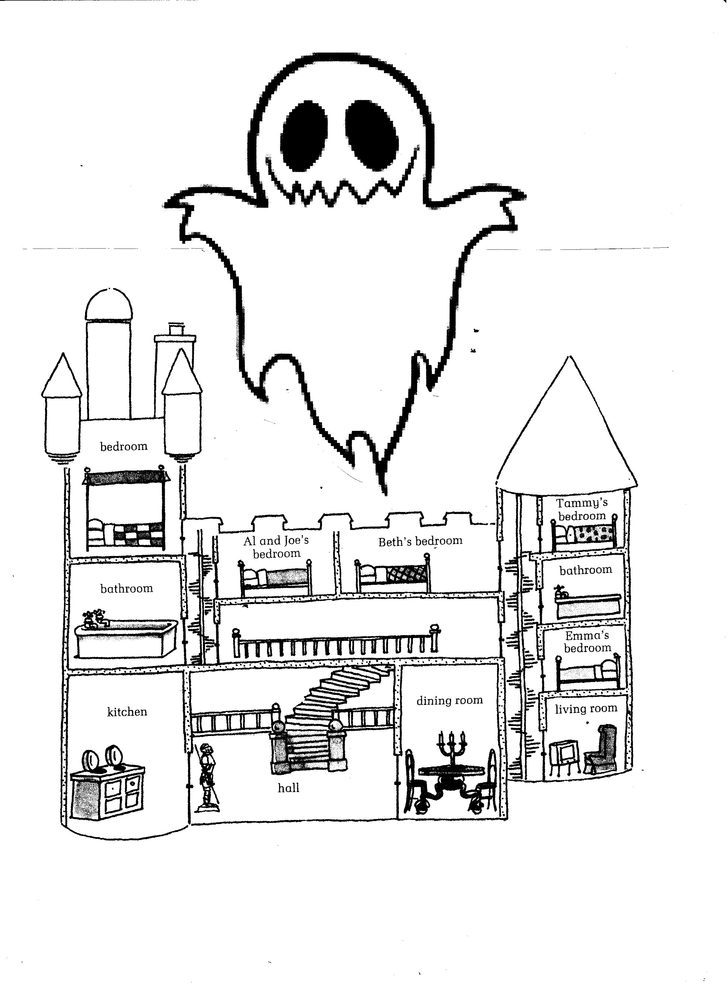

№ 3 Письмо № 4 План и описание комнаты
